บทที่ 8
เซิร์ฟเวอร์เกม

8.1 วิเคราะห์การทำงานของเซิร์ฟเวอร์
เซิร์ฟเวอร์จะต้องสามารถประมวลผลการติดต่อกับไคลเอนท์ผ่านระบบเครือข่ายได้โดยที่ไม่เกี่ยวข้องหรือมีผลกับการประมวลผลเกม ดังนั้นส่วนควบคุมระบบเนตเวิร์คจะต้องแยกเป็นอิสระหรือทำงานคนละเทรดกันกับระบบเกม ในระบบเกมเองจะต้องมีการสร้างตัวละครซึ่งเป็นตัวละครที่ผู้เล่นควบคุมไม่ได้หรือ NPC การทำงานของ NPC แต่ละตัวจะต้องเป็นอิสระจากกันเพื่อให้ NPC แต่ละตัวสามารถแสดงการทำงานได้อย่างเป็นธรรมชาติ ดังนั้นเซิร์ฟเวอร์จะต้องสร้างเทรดสำหรับแต่การทำงานของ NPC แต่ละตัวขึ้นในของระบบเกม โดยทั้งส่วนของระบบเนตเวิร์คและระบบเกมจะติดต่อร่วมกันโดยการดึงและเขียนข้อมูลลงในฐานข้อมูล
เซิร์ฟเวอร์ของเกมออนไลน์มีลักษณะเหมือนเซิร์ฟเวอร์ของโปรแกรมที่ต้องทำงานแบบ Client-Serverโดยทั่วไป จะต่างออกไปที่เรื่องของการเชื่อมต่อเป็นจำนวนมาก และการส่งข้อมูลจำนวนมากในเวลาที่จำกัด เพื่อให้ทันกับการประมวลผลของไคลเอนท์
ปัจจัยสำคัญที่มีผลก็คือ
- ความเร็วในการประมวลผลของCPU
- ความเร็วที่ได้ในการเชื่อมต่อของไคลเอนท์แต่ละเครื่อง
- จำนวนเครื่องไคลเอนท์ที่เชื่อมต่อในขณะนั้น
- การทำ Load Sharing ของเซิร์ฟเวอร์
นอกจากนี้เซิร์ฟเวอร์จะต้องมีการทำงานอื่นๆเพื่ออำนวยความสะดวกในการพัฒนาเกม เช่น ความสามารถในการอ่านไฟล์สคริปต์ การเก็บล็อกไฟล์ การแสดงผลการทำงานต่างๆขึ้นบนหน้าจอแบบเรียลไทม์ รวมถึงการแจ้งเตือนข้อผิลพลาดต่างๆที่เกิดขึ้นภายในเกมอีกด้วย

8.2 การออกแบบเซิร์ฟเวอร์
การทำงานของเซิร์ฟเวอร์จะเริ่มขึ้นโดยการสร้างเทรดของ NPC ต่างๆขึ้นมาตามค่าที่กำหนดไว้ในสคริปต์แล้วสั่งให้แต่ละเทรดเริ่มทำงาน หลังจากนั้นจึงสร้างการเชื่อมต่อขึ้นเพื่อรอการร้องขอจากไคลเอนท์ เมื่อมีการร้องขอการเชื่อมต่อเข้ามา ไคลเอนท์จะต้องยืนยันตนเองกับเซิร์ฟเวอร์ด้วยรหัสผ่าน ถ้ารหัสผ่านถูกต้องเซิร์ฟเวอร์จึงจะสร้างการเชื่อมต่อระหว่างไคลเอนท์เครื่องนั้นๆแล้วจึงเริ่มรับส่งข้อมูล ระหว่างนั้นจะมีการส่งข้อมูลของตำแหน่งตัวละครจากไคลเอนท์อื่นๆและตำแหน่งของ NPC กระจายออกไปยังไคลเอนท์เพื่อให้การแสดงผลในแต่ละเครื่องออกมาเหมือนหรือใกล้เคียงกันมากที่สุด โดยข้อ-มูลตำแหน่งของ NPC จะมาจากเทรดที่ทำการสร้างไว้ตั้งแต่แรก คำสั่งต่างๆที่ถูกส่งเข้ามาจากไคลเอนท์จะถูกประมวลผลแล้วจึงกระจายออกไปยังไคลเอนท์อื่นๆ ถ้าหากมีคำสั่งออกจากเกมหรือระบบเนตเวิร์คมีปัญหา เซิร์ฟเวอร์จะตัดการติดต่อและคืนทรัพยากรของไคลเอนท์นั้นๆคืนสู่ระบบ

8.2.1 การเชื่อมต่อระหว่างไคลเอนท์และเซิร์ฟเวอร์
การเชื่อมต่อของเกมออนไลน์จะเป็นแบบ Connection Orient เพื่อความสะดวกในการตรวจสอบผู้เล่น ในการเชื่อมต่อของผู้เล่นแต่ละครั้งจะต้องยืนยันชื่อและรหัสก่อนเป็นอันดับแรก การเชื่อมต่อแบบ Connection Orient จะกันไม่ให้แพ็คเก็ตที่ไม่มีที่มา (จากการเชื่อมต่อแบบ Connection less) เข้ามาทำงานในระบบเกม นอกจากนี้การเชื่อมต่อแบบ Connection Orient จะมีความน่าเชื่อถือในการส่งข้อมูลมากกว่า

Client
Account
Server
Database
Zone
Server
รูปที่ 8-1 การเชื่อมต่อระหว่าง Client กับ Server

8.2.2 การออกแบบฐานข้อมูล
ฐานข้อมูลภายในเกมประกอบด้วยตารางดังต่อไปนี้

- Account - เก็บข้อมูลรายละเอียดส่วนตัวของผู้เล่นแต่ละคนเอาไว้
- AID ID ของแต่ละแอคเคาท์
- Aname ชื่อเจ้าของแอคเคาท์
- Addr ที่อยู่ของเข้าของแอคเคาท์
- Phone เบอร์โทรศัพท์เจ้าของแอคเคาท์
- Hphone เบอร์โทรศัพท์เคลื่อนที่(ถ้ามี)ของเจ้าของแอคเคาท์
- Sex เพศ
- Email ระบุอีเมลล์ที่ใช้งานอยู่

- Login - เก็บรหัสผ่านสำหรับการล๊อกอินเข้าใช้งานของผู้เล่น
- AID ID แอคเคาท์เจ้าของล็อกอิน
- ID ID ของคาแรคเตอร์
- Passwd พาสเวิร์ด

- Map - เก็บรายละเอียดของแผนที่ต่างๆในเกม
- MapID ID ของแต่ละแผนที่
- MapName ชื่อของแผนที่
- Col จำนวนบล็อกของแผนที่ในแกนนอน
- Row จำนวนบล็อกของแผนที่ในแกนตั้ง
* บล็อกหนึ่งๆมีขนาดเท่ากับตัวละครของผู้เล่นโดยประมาณ

- Monster เก็บข้อมูลของ NPC ที่เป็นมอนเสตอร์
- MonID ID ของมอนเสตอร์
- MonName ชื่อของมอนเสตอร์
- Class ประเภทของมอนเสตอร์
- LV ระดับของมอนเสตอร์
- EXP ค่าประสบการณ์ที่ได้เมื่อฆ่ามอนเสตอร์ตัวนั้นได้
- HP จำนวนพลังชีวิต
- MP จำนวนพลังเวทมนต์
- Str ค่าความแข็งแกร่ง มีผลต่อพลังโจมตี
- Vit ค่าความทนทาน มีผลต่อพลังป้องกันและพลังชีวิต
- Int ค่าความฉลาด มีผลต่อความแรงของเวทมนต์
- Agi ค่าความรวดเร็ว มีผลต่ออัตราการหลบหลีก
- Mental สภาพของตัวละครในขณะนั้น
- ToHit อัตราการโจมตีสำเร็จ
- Money จำนวนเงินที่มี

- UserLogin - เก็บรายชื่อผู้เล่นที่กำลังออนไลน์อยู่ในขณะนั้น
- TU_AID ID ของแอคเคาท์เจ้าของคาแรคเตอร์
- TU_ID ยูสเซอร์เนมของคาแรคเตอร์
- TU_IP IP ของคาแรคเตอร์ที่ล็อกอินใช้งาน

- CharInfo - เก็บรายละเอียดของตัวละครของผู้เล่นแต่ละคน
- GID ID ของคาแรคเตอร์
- Gname ชื่อของตัวละคร
- Class อาชีพของตัวละคร
- LV ระดับของตัวละคร
- EXP ค่าประสบการณ์ที่มีอยู่
- HP ระดับพลังชีวิตขณะนั้น
- MP ระดับพลังเวทย์ในขณะนั้น
- MaxHP ระดับพลังชีวิตสูงสุด
- MaxMP ระดับพลังเวทย์สูงสุด
- ToHit อัตราการโจมตีสำเร็จ
- Str ค่าความแข็งแกร่ง มีผลต่อพลังโจมตี
- Vit ค่าความทนทาน มีผลต่อพลังป้องกันและพลังชีวิต
- Int ค่าความฉลาด มีผลต่อความแรงของเวทมนต์
- Agi ค่าความรวดเร็ว มีผลต่ออัตราการหลบหลีก
- Mental สภาพของตัวละครในขณะนั้น
- ToHit อัตราการโจมตีสำเร็จ
- Money จำนวนเงินที่มี
- AID ID แอคเคาท์เข้าของคาแรคเตอร์
- MapID ID ของแผนที่ที่ตัวละครอยู่ล่าสุด
- Xpos ตำแหน่งขณะนั้นของตัวละครในแกนตั้ง
- Zpos ตำแหน่งขณะนั้นของตัวละครในแกนนอน
- SXPos ตำแหน่งเริ่มต้นของตัวละครในแกนตั้ง
- SZPos ตำแหน่งเริ่มต้นของตัวละครในแกนนอน
- StartMap แผนที่ตั้งต้นของตัวละคร
* ทุกครั้งที่ระดับพลังของตัวละครเป็น 0 ตัวละครนั้นจะกลับมายังจุดเริ่มต้นใหม่อีกครั้ง

8.2.3 การออกแบบแพ็คเกจข้อมูลในการรับส่งข้อมูล
- Packet เป็น Packet หลักที่กำหนดรูปแบบ Packet ของ Packet เอาไว้ว่าเป็นชนิดใด(type) และทำอะไร (action)
typedef struct sPacket{
unsigned char type;
unsigned char action;
}sPacket;
- PacketLogin เป็น Packet ที่ใช้ส่งข้อมูลที่เป็นการเข้าเล่นเกม โดยจะส่งข้อมูลทั้ง username และ password ไปตรวจสอบ
typedef struct sPacketLogin : public sPacket {
char user[20];
char pass[20];
}sPacketLogin;

- PacketPlayer เป็น Packet ที่ใช้สำหรับบอกถึงสถานะของตัวละคร
typedef struct sPacketPlayer : public sPacket {
char name[20];
int HP;
int HPMAX;
int MP;
int MPMAX;
int EXP;
int Level;
int STR;
int VIT;
int INT;
int Point;
}sPacketPlayer;
- PacketGetStatus เป็น Packet ที่ใช้สำหรับส่งไปร้องขอให้ส่งสถานะของตัวละครมาให้
typedef struct sPacketGetStatus : public sPacket {
}sPacketGetStatus;

- PacketWalk เป็น Packet ที่ใช้สำหรับส่งไปบอกให้ตัวละครเดินไปยังตำแหน่งที่กำหนด
typedef struct sPacketWalk : public sPacket {
unsigned int ID;
unsigned char xpos;
unsigned char zpos;
unsigned char xdest;
unsigned char zdest;
float direction;
}sPacketWalk;

- PacketCreateSpawnPlayer เป็น Packet ที่ใช้สำหรับส่งไปบอกให้ไคลเอนต์สร้างตัวละครด้วยข้อมูลที่ส่งมา
typedef struct sPacketCreateSpawnPlayer : public sPacket {
unsigned int ID;
char name[20];
unsigned char xpos;
unsigned char zpos;
float direction;
}sPacketCreateSpawnPlayer;

- PacketUpdateSpawnPlayer เป็น Packet ที่ใช้สำหรับส่งข้อมูลไปบอกถึงตำแหน่งหรือสถานะปัจจุบันที่ตัวละครทำอยู่
typedef struct sPacketUpdateSpawnPlayer : public sPacket {
unsigned int ID;
unsigned char xpos;
unsigned char zpos;
float direction;
unsigned char act;
unsigned char ai;
unsigned int time;
}sPacketUpdateSpawnPlayer;

- PacketCreateMonster เป็น Packet ที่ใช้สำหรับส่งไปบอกให้ไคลเอนต์สร้างศัตรูขึ้นมาในฉาก
typedef struct sPacketCreateMonster : public sPacket {
unsigned int ID;
unsigned char xpos;
unsigned char zpos;
float direction;
}sPacketCreateMonster;

- PacketUpdateMonster เป็น Packet ที่ใช้สำหรับส่งข้อมูลไปบอกถึงตำแหน่งหรือสถานะปัจจุบันที่ศัตรูทำอยู่
typedef struct sPacketUpdateMonster : public sPacket {
unsigned int ID;
unsigned char xpos;
unsigned char zpos;
float direction;
unsigned char act;
unsigned char ai;
unsigned int time;
}sPacketUpdateMonster;

- PacketRemoveSpawnPlayer เป็น Packet ที่ใช้สำหรับที่ส่งไปบอกให้ไคลเอนต์ลบตัวละครออกจากเกม
typedef struct sPacketRemoveSpawnPlayer : public sPacket {
unsigned int ID;
}sPacketRemoveSpawnPlayer;

- PacketRebornMonster เป็น Packet ที่ส่งไปบอกให้ไคลเอนต์เซ็ตให้ศัตรูที่ตายเกิดขึ้นมาอีกครั้ง
typedef struct sPacketRebornMonster : public sPacket {
unsigned int ID;
}sPacketRebornMonster;

- PacketToChar เป็น Packet ที่ส่งไปบอกว่าผู้เล่นคลิกเลือกไปที่ตัวละครใด
typedef struct sPacketToChar : public sPacket {
unsigned int IDAttacker;
unsigned int IDVictim;
}sPacketToChar;

- PacketMessage เป็น Packet ที่ใช้สำหรับบอกให้ไคลเอนต์แสดงข้อความเกี่ยวกับเหตุการณ์ของผู้เล่นเช่น ถูกโจมตีด้วยพลังเท่าใด ประสบการณ์เพิ่มขึ้นเท่าใด
typedef struct sPacketMessage : public sPacket {
unsigned int ID;
D3DCOLOR color;
long timer;
char text[50];
}sPacketMessage;

- PacketChat เป็น Packet ที่ใช้สำหรับการสนทนา
typedef struct sPacketChat : public sPacket {
char name[20];
char msg[70];
}sPacketChat;

8.2.4 การคำนวณหาจำนวนผู้เล่น
ถ้าให้ M เป็นจำนวนของศัตรู
N เป็นจำนวนของผู้เล่น
และให้ช่วงเวลาที่ใช้ในการรับส่งข้อมูลแต่ละครั้งโดยเฉลี่ยเป็น 100 ms และกำหนดไว้ว่าเครือข่ายที่ใช้กับเซิร์ฟเวอร์ไม่ได้ใช้งานเนตเวิร์กอย่างอื่นเลย
กรณี Worstcase ในการส่งข้อมูลแต่ละครั้ง

ชนิดของแพ็กเกต | ขนาดของแพ็กเกต | จำนวนครั้งในการรับและส่ง
Packet | 2 | 0
PacketLogin | 40+2 | N
PacketPlayer | 60+2 | N
PacketGetStatus | 0+2 | N
PacketWalk | 12+2 | (M*N)+(N*N)+N
PacketCreateSpawnPlayer | 30+2 | N/A
PacketUpdateSpawnPlayer | 16+2 | N*N
PacketCreateMonster | 10+2 | N/A
PacketUpdateMonster | 16+2 | M*N
PacketRemoveSpawnPlayer | 4+2 | N/A
PacketRebornMonster | 4+2 | N/A
PacketToChar | 8+2 | (M*N)+(N*N)+N
PacketMessage | 66+2 | N
PacketChat | 90+2 | 2*N*N
หมายเหตุ - N/A คือ มีผลต่อแบนวิดท์น้อยมาก
ตารางที่ 8-1 การคำนวณแบนวิดท์ของเครือข่าย

จากตารางสามารถคำนวณได้ว่าในการรับส่งทุกๆ 100 ms จะใช้ข้อมูลแบนวิดท์ทั้งหมด
= 42*N + 62*N + 2*N + 14*((M*N) + (N*N) + N) + 18*N*N + 18*M*N + 10*((M*N) + (N*N) + N) + 68*N + 92*2*N*N
= (42+62+2+14+10+68)*N + (14+18+10+)*M*N + (14+18+10+184)*N*N
= 198*N + 42*M*N + 226*N*N
= 198N + 42MN + 226N2
ดังนั้น ใน 1 วินาทีจะใช้แบนวิดท์ทั้งหมด
= 10*(198N + 42MN + 226N2) B/s
เมื่อเรารู้ว่าเครือข่ายมีความเร็วเท่าใด และ กำหนดว่าเกมมีศัตรูอยู่จำนวนเท่าใดสามารถคำนวณได้ว่าจำนวนผู้เล่นที่เหมาะสมในสำหรับเครือข่ายเป็นเท่าใดได้จาก
จำนวนผู้เล่น = ความเร็วของเครือช่าย(MB/s) / แบนวิดท์(B/s)

8.2.5 โครงสร้างคลาสของเซิร์ฟเวอร์
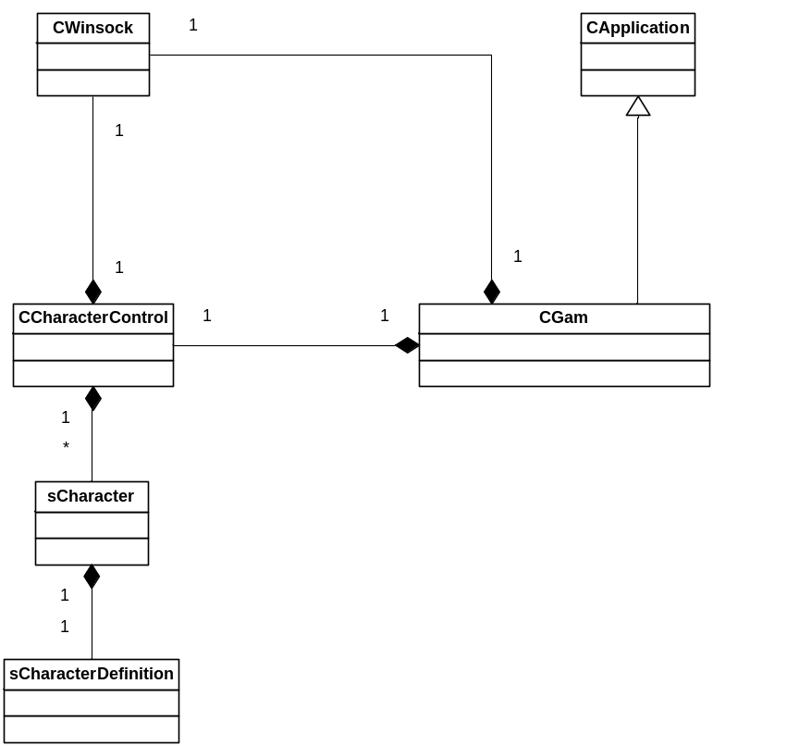
รูปที่ 8-2 โครงสร้างของคลาสบนเซิร์ฟเวอร์

8.3 อินเตอร์เฟซของเซิร์ฟเวอร์
หน้าจอแสดงผลของเซิร์ฟเวอร์จะเป็นหน้าจอของวินโดว์โดยจะแสดงผลเฉพาะรายชื่อของผู้เล่นที่เชื่อมต่ออยู่ในขณะนั้น และรายการดำเนินการของเซิร์ฟเวอร์ที่ผ่านไป รายการนี้จะประกอบด้วยข้อความแสดงการเริ่มต้นทำงานของเซิร์ฟเวอร์ การเชื่อมต่อจากไคลเอนท์ การรับส่งข้อมูลจากไคลเอนท์แต่ละเครื่องโดยแสดงหมายเลขระบุไคลเอนท์ว่าเป็นของเครื่องใด และข้อความแจ้งเมื่อไคลเอนท์จบการเชื่อม ต่อกับเซิร์ฟเวอร์ ข้อความในส่วนนี้จะมีสครอลบาร์ช่วยให้ผู้ดูแลระบบสามารถเลื่อนขึ้นไปดูรายละเอียดการทำงานของเซิร์ฟเวอร์ที่ผ่านไปแล้วได้
นอกจากเท็กซ์บ๊อกที่แสดงการทำงานของเซิร์ฟเวอร์แล้ว ในหน้าจอจะมีปุ่มที่ใช้ปิดเซิร์ฟเวอร์อยู่ที่มุมบนขวา ถ้าหากปิดการทำงาน ข้อความที่อยู่ในเท็กซ์บ๊อกจะถูกจัดเก็บไว้ในล๊อกไฟล์เพื่อให้ผู้ดูแลระบบสามารถเรียกขึ้นมาดูได้ภายหลัง
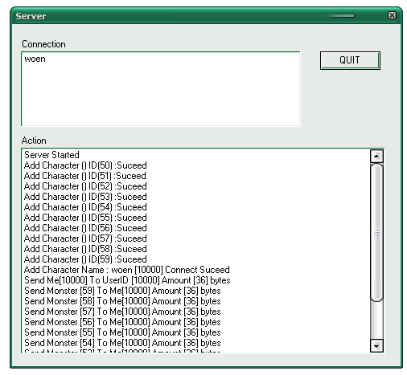
รูปที่ 8-3 หน้าจอแสดงผลบนเซิร์ฟเวอร์

ตรวจสอบการเข้าใช้งานจาก CLIENT
assword
ดึงข้อมูลของ CLIENTจากฐานข้อมูล
สร้าง THREAD สำหรับ CLIENT
END THREAD AND CLEAR MEMORY
จบการทำงาน
End
Start
รอรับ CONNECTION
จาก CLIENT
กำหนดค่าเริ่มต้น
เริ่มการทำงานของ NPC

ไม่
มีการเชื่อมต่อหรือไม่
ใช่
ใช่
ไม่

รูปที่ 8-4 แผนภาพแสดงขั้นตอนการทำงานของเซิร์ฟเวอร์

Start
รอรับ ข้อมูล
ส่งข้อมูลของแต่ละตัวละครให้กับ Client
ทำการ UPDATE เกม และส่ง UPDATE PACKET
จบการทำงาน
End
ไม่
ใช่
มี ข้อมูลถูกส่งเข้ามาที่ PORT หรือไม่
ตรวจสอบชนิดของ ข้อมูลส่งมา
กำหนดค่าใหม่ให้กับระบบตามข้อมูลที่ได้รับ
ยังมีการเชื่อมต่อ
อยู่หรือไม่
END THREAD AND CLEAR MEMORY
ไม่
ใช่
ไม่
ใช่
รูปที่ 8-5 แผนภาพแสดงขั้นตอนการทำงานของเซิร์ฟเวอร์เมื่อจัดการกับผู้ใช้

